

¡Estimad@ estudiante, Sea muy bienvenid@!
En primer lugar, quiero felicitarte por tu coraje. Estoy seguro de que tuviste que enfrentar muchos miedos para estar aquí dando este paso en tu carrera. Una decisión que cambiará para siempre tu destino, una elección que no solo te aportará conocimientos, sino que principalmente te hará convertirte en un profesional en el área de la belleza, reconocido y seguro para empezar, en consecuencia, capaz de cambiar tu realidad y así realizar tus sueños y conquistar lo que quieres.

Pero antes de empezar, necesito decirte algo muy importante: NO SERÁ FÁCIL. Pensarás en rendirte, te desanimarás y pensarás en rendirte cuando surjan problemas, por lo que antes de sumergirte en este universo necesitas "QUEMAR TUS PUENTES", lo que significa no mirar hacia atrás, no hay "atrás" o salida de emergencia.

Cuando surjan obstáculos, sepa que hay dos tipos de personas: las que pasan por encima y las que retroceden. Dentro de cada obstáculo hay una oportunidad para mejorar su condición. ¡Nunca te rindas!

"Es justo que cueste mucho lo que vale mucho".

¿Vamos juntos?



Introducción a la técnica
Se estimó que los primeros registros de una pigmentación en la piel fueron hace unos 3.300 años antes de Cristo. Un tatuaje en un cadáver congelado de un hombre de la edad del cobre. Después de estudiar el cuerpo, los exámenes de rayos X revelaron que eran cuerpos de antepasados europeos que usaban los dibujos como una especie de tratamiento médico para disminuir el dolor.
Con el desarrollo de las civilizaciones, los tatuajes han ganado otros significados. Arenas egipcias, por ejemplo, tatuadas porque creían que las harían más fértiles. Los romanos, por ejemplo, no se hacían tatuajes porque creían en la pureza de la forma humana. Es por eso por lo que los tatuajes fueron prohibidos y reservados solo para criminales y convictos.
Independientemente de las culturas o la época, el mundo entero usó y sigue usando el tatuaje como una forma de expresión.
En la tradición oriental el tatuaje es una práctica muy extendida desde el siglo XV A.C. Hoy se utiliza para embellecer el cuerpo o para etiquetar a los delincuentes.
Los tatuajes como los conocemos hoy en día se iniciaron alrededor del año 1891 donde se tiene el primer registro de patente de una máquina eléctrica, que introduce tinta de color en la piel con fines artísticos.
Con fines estéticos, el tatuaje comenzó en Asia y se llamó maquillaje definitivo. Las mujeres japonesas comenzaron a usar este delineador alrededor de sus ojos. El procedimiento se realizó con un equipo llamado TEBORI o inductor manual. Y fue alrededor de la década de 1980 que esta tendencia se extendió por todo el mundo.
La técnica ha tenido varias actualizaciones y hoy en día es más conocida como nanopigmentación, debido a que los productos, pigmentos, herramientas y aparatos utilizados han sido mejorados y actualmente se desarrollan en base a estudios para este fin, es decir, fueron desarrollados para este fin, diferenciándose así del tatuaje.
Además, hoy en día la técnica es menos invasiva y los pigmentos no duran para siempre o no cambian de color y salen de forma natural con la renovación celular diferente a la composición definitiva, la nanopigmentación es semipermanente, necesitando ser rehecha de 12 a 18 meses.


MÉTODO NARDO ACADEMY - NANOPIGMENTACIÓN DE CEJAS

La nanopigmentación de cejas es el acto de realizar el relleno y dar volumen en las cejas de una manera natural y sofisticada de acuerdo con la necesidad y expectativa de cada cliente.
Creamos pelos extremadamente finos y utilizamos pigmentos con colores similares al pelo natural, permitiendo así que el procedimiento sea imperceptible y muy discreto.
¿QUÉ VENTAJAS?
Realza la belleza natural;
Mejora el formato;
Rellena fallas;
Armoniza la cara;
Corrige imperfecciones y asimetrías menores;
Disfraza cicatrices.
Fundamentos
Las cejas están formadas por una alineación del pelo, constituyendo una barrera natural que protege los ojos del sudor que puede correr desde la frente. Así, anatómicamente, tienden a volverse más gruesos para una mayor protección, lo que no siempre los hace estéticamente armoniosos. Anatómicamente las cejas son un elemento de protección, para proteger el globo ocular.
Según los estudios: "las cejas están formadas por una alineación de aproximadamente 600 (seiscientos) pelos, constituyendo una barrera natural efectiva que protege los ojos del sudor que puede correr desde la frente" por lo tanto tiene función principal de protección, así como proporcionar sombra a los ojos. Juegan un papel importante en la proyección de los estados de ánimo de las personas a través del movimiento de los músculos frontal, corrugador, orbicular y procero. El desplazamiento inferior del borde medial de las cejas proyecta malicia; el desplazamiento lateral proyecta tristeza y la ptosis total proyecta fatiga. Las cejas son un elemento de protección, pero también son consideradas un artificio de belleza y sinónimo de modernidad.
La coloración del pelo está determinada por la calidad de la melanina. La eumelanina es responsable de los colores marrón oscuro, feomelanina de los colores amarillo rojizo, toda persona tiene los dos tipos de melanina, pero en una proporción variada de un individuo a otro, lo que explica los múltiples colores. El pelo oscuro contiene esencialmente la verdadera melanina. Los pelos rubios y rojos contienen variantes de melanina, en las que hay hierro y más azufre. El pelo gris ocurre con la disminución en la síntesis de melanina. El pelo blanco resulta de la acumulación de burbujas de aire en la punta del pelo.


Al darse cuenta de la importancia de las cejas también en la fisonomía, se inició un procedimiento de depilación y delineación de las cejas y así, cada década implantaba una nueva moda. En los tiempos actuales, no existe una regla estricta con respecto a la forma, pero se percibe la tendencia a la armonía y la naturalidad, respetando la forma de la cara y la ceja en sí.
Este conocimiento permite analizar las formas y rasgos de un rostro y conocer lo que expresan desde la personalidad de una persona, y también a través de la fisonomía que permite evaluar la forma en que se presenta el rostro, si se ve o se expresa.
Las cejas demuestran un estado emocional e indican la relación con otras personas, debido a que las cejas tienen movimiento, al tener un tejido muscular que gobierna los movimientos verticales, por lo que cuando se levanta una ceja indica que la persona tiene una sensación de superioridad, cuando las dos cejas se levantan se admira o se asusta, las cejas fruncidas están atentas, etc.
En vista de lo anterior, los resultados obtenidos a través del análisis demuestran que es posible mejorar la fisonomía con el procedimiento de diseño de cejas. Los datos mostraron que el procedimiento de diseño de cejas modifica la fisonomía dejando el rostro más armonioso, expresivo, alegre y hermoso. Es importante que los profesionales del área estén informados al respecto porque, este profesional no solo realiza la eliminación de algo de vello, mejora las cejas, lo cual es una forma de valorar la fisonomía femenina, dejando al cliente con una buena autoestima y más confianza, y la belleza que busca.
Nuestra profesión debe ser altamente valorada y requiere de profesionales capacitados, que sean conscientes de su responsabilidad con cada cliente y atención para realizar cada procedimiento, que no solo quitará o creará pelos, sino que principalmente cuidará la armonía de una de las áreas más importantes de la cara, donde las personas perciben su necesidad y le dan valor a la misma.
Materiales
Consulta a continuación todo el material básico e imprescindible para la realización de los servicios. Todos los elementos de la lista se encuentran fácilmente en Internet.
1. Camilla o silla especial de estética reclinable;
2. Autoclave o estufa;
3. Mocho ajustable;
4. Espejo;
5. Carro auxiliar;
6. Papelera;
7. Descarpack;
8. Lámpara;


9. Pañuelos húmedos;
10. Delantal desechable;
11. Sábanas desechables;
12. Guantes desechables;
13. Mascarillas desechables;
14. Faja capilar;
15. Algodón;
16. Bastones de algodón;
17. Espuma limpiadora para la asepsia de la piel;
18. Lápiz dermatográfico;
19. Línea para el marcado;
20. Pigmentos;
21. Lámina desechable;
22. Tebori;
23. Acetona;
24. Contenedor desechable;
25. Cepillo de cejas desechable;
26. Mezcla de vitaminas con factores de crecimiento;
27. Pinzas;
28.Tijeras;

Herramientas
Tebori o inductor manual
Tebori significa "tatuaje de mano" es un método japonés muy antiguo, hoy en día existen varios tipos de TEBORI en el mercado, modelos desechables y reutilizables, después de una correcta esterilización. La elección del modelo de tebori es particular, y debe hacerse de acuerdo a las necesidades de cada profesional.
El instrumento también se llama "inductor manual" porque se lleva a cabo completamente a mano, sin electricidad.

Al igual que un micro bisturí, es un tipo de bolígrafo con microláminas que tienen diferentes tamaños y formas. Las láminas son desechables y de acero inoxidable.

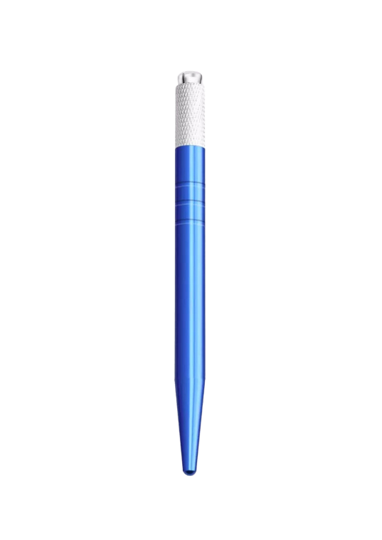
Tipos de Láminas
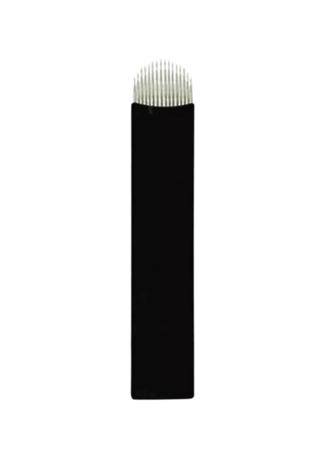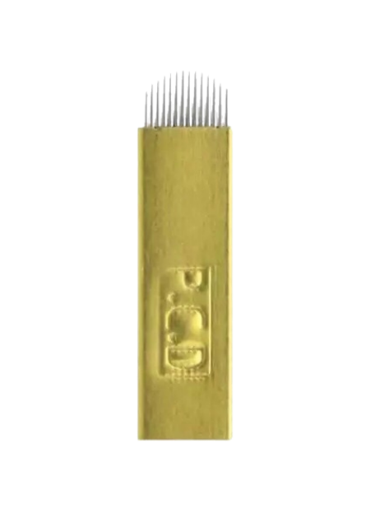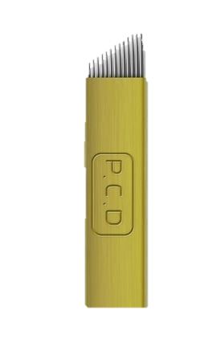

A continuación, se muestra un breve resumen de las principales características de cada lámina actualmente disponible en el mercado, recordando que en nuestra técnica utilizamos la U FLEX Blade. Entendamos:
- Láminas flexibles:
Están envueltos en un plástico y, por lo tanto, son más flexibles. Ideal para trazos cortos y curvos, que requieren maleabilidad de la aguja en la piel.
- Láminas DURAS:
Son firmes, envueltos en metal. Son más utilizados en pieles grasas, que tienen dificultad para recibir el pigmento, o pieles con más melanina y más gruesas.
- Láminas planas:


Este tipo de láminas se utilizan en técnicas de despigmentación, neutralización, efecto sombra.
- Hoja en U:
Esta es la lámina que más se aproxima al grosor del pelo y su movimiento natural. Puede dibujar pelos tan delgados y fluidos que causarán una ilusión óptica, haciendo que el procedimiento sea extremadamente imperceptible y, en consecuencia, más natural.
Entendiendo LA NOMENCLATURA
- 0.16, 0.18 o 0.20 se refiere al número de agujas;
- U - la letra indica el formato;
- 0.15, 0.18, 0.20 sería la anchura.
Ejemplo:
Aquí en Nardo Academy usamos la lámina 0.18 o 0.20 U de una anchura de 0.15 mm.

Piel
- ¿Qué es la piel?
La piel es una parte esencial de nuestro cuerpo, concretamente, es el órgano más grande y completo que tenemos, y también es la capa externa que nos rodea y nos protege. La piel también tiene algunos accesorios, como las uñas, el cabello, las glándulas sebáceas y las glándulas sudoríparas.
- Estructura de la piel
La piel tiene un volumen del 12% al 15% del peso total de nuestro cuerpo, consta de tres capas que son:
La epidermis, que es la capa más externa, la que podemos tocar, sentir, ver y oler; y que está formada por varios estratos o capas de células: el estrato germinal, el estrato mucoso o cuerpo espinoso (capa de Malpighi), la capa de granulosa, el estrato lúcido y el estrato córneo.
La dermis, o capa intermedia, es formada por tejido conectivo. El tejido conectivo se extiende en gran medida por todo el cuerpo, su misión es bloquear, unir, envolver, sostener y fortalecer los tejidos restantes. Los tipos de tejidos que componen la dermis, y que dan suavidad, flexibilidad y elasticidad a la piel son: fibras de colágeno, fibras elásticas y fibras de reticulina.
El hipomismo o capa subcutánea, es la más profunda y gruesa de todas. Formado por células grasas, en el hipomesum encontramos ligamentos y nervios cutáneos y vasos sanguíneos y linfáticos. Su misión principal es aislar el cuerpo del frío y el calor externo.
- ¿Qué función tiene?
La piel realiza funciones esenciales para el correcto desarrollo de nuestro cuerpo. Estos son los principales:

Protección. La piel protege los órganos, tejidos internos y huesos del exterior y la melanina, un pigmento que se encuentra en ella, actúa como barrera contra los rayos del sol, cuyo efecto afecta directamente a nuestra epidermis.
Termómetro corporal. Regula la temperatura del cuerpo, una función esencial del cuerpo para mantenerse estable. Cuando hace calor, la piel libera sudor a través de las glándulas sudoríparas, ayudando a bajar la temperatura. Y ante el frío, los vasos sanguíneos se cierran, evitando la pérdida de calor. Esta función de termorregulación de la piel es la que mantiene la temperatura corporal a 37 grados.
Barrera inmunitaria. Algunas células de la piel luchan contra bacterias dañinas, virus y agentes externos, evitando que entren en nuestro cuerpo y nos causen enfermedades.
Favorece el desarrollo. La elasticidad de la piel y su capacidad de expansión es una propiedad muy importante de la misma, ya que permite que el cuerpo crezca y experimente cambios en su evolución.
Absorción y expulsión. La piel absorbe oxígeno, nitrógeno y otras sustancias necesarias y además elimina algunos residuos que produce nuestro organismo, como la urea, el agua y el ácido úrico.
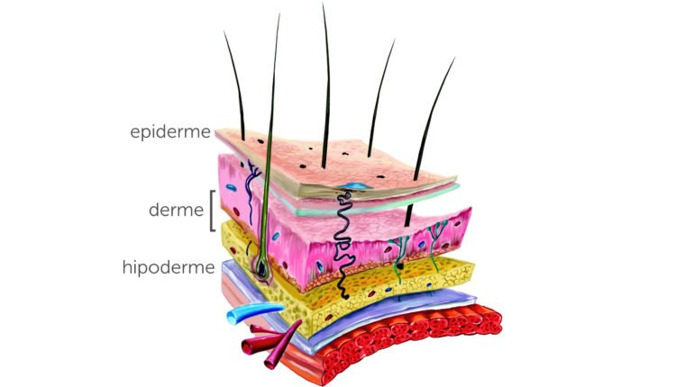
Tipos de piel
Según la Sociedad Española de Dermatología, los tipos de piel son:
- Piel normal: menos frecuente entre todos los tipos de piel, la piel normal tiene una textura sana y aterciopelada. Además, tiene una elasticidad óptima y produce grasa natural en cantidad adecuada. Por lo general, la piel normal tiene un aspecto rosado, con poros pequeños y poco visibles y no es muy propensa al desarrollo de granos y manchas. Es ideal para la nanopigmentación, pero no tan frecuente entre los tipos de piel.

- Piel seca: el exceso de pérdida de agua caracteriza la piel seca, que generalmente tiene pocos poros visibles, baja luminosidad y es más propensa a la descamación y el enrojecimiento. La piel seca también puede tener una mayor tendencia a la aparición de pequeñas arrugas y fisuras. En la nanopigmentación, este tipo de piel tiende a succionar el pigmento dejándolo encanecido por la falta de agua. Este efecto se debe al PH de la piel.
- Piel grasa: la piel grasa se ve más brillante, más húmeda y gruesa, debido a la producción de sebo más grande de lo normal. Además de la herencia genética, factores como los cambios hormonales, el exceso de sol, el estrés y una dieta rica en alimentos ricos en grasas contribuyen al aceite de la piel. La piel grasa tiene poros dilatados y una mayor tendencia a la formación de acné, puntos negros y granos. En este tipo de piel, los procedimientos de nanopigmentación tienden a durar menos debido a la constante segregación de sustancias por la piel, llevando el pigmento juntos.

Para pieles grasas y maduras debemos tener diferentes cuidados con respecto a la implantación y preparación de la piel antes del procedimiento:
- Piel grasa:
Limpieza para la eliminación del aceite con mayor esfuerzo;
Exfoliación;
Deja más tiempo saturado si notas que la linfa no cesa en 5 minutos.
- Piel madura:
La profundidad y el peso de la mano deben ser menores, ya que la estructura de la piel madura es más delgada en comparación con una piel joven.
Nota: Para implantar el pigmento en pieles grasas, el movimiento debe ser más lento para que el pigmento se fije en la capa correcta y los pelos tienen que tener un mayor espaciado.

Colorimetría
La colorimetría es el estudio científico de los colores. Esta ciencia tiene varias aplicaciones y se puede utilizar para resaltar la belleza natural de una persona. En el área del diseño de cejas, utilizamos la colorimetría para comprender la coloración natural del pelo y el pelo humano, así como para crear combinaciones para modificar estos colores, armonizándolos con su tono de piel y cabello.

Estrella de Oswald
La estrella de Oswald es la mejor herramienta de orientación de color tanto para neutralizaciones como para la creación de matices de color. La estrella consta de seis colores: azul, amarillo y rojo (colores primarios), verde, naranja y violeta.


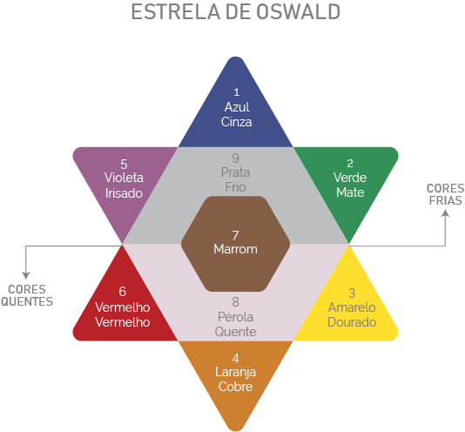

Durante mucho tiempo sufrimos con información confusa y contradictoria sobre este tema, que nos dejó como rehenes de mezclas y marcas de pigmento.
Para lograr buenos resultados en su trabajo, debe responder dos preguntas:
¿Cómo elegir una buena marca de pigmento para nanopigmentación?
Composición: Para hacer una buena elección, necesitamos conocer este material de trabajo. Este es un aspecto muy importante. Los pigmentos de nanopigmentación están compuestas de glicerina, agua, alcohol y pigmentos (colores).
Pureza: Niveles de pureza según la legislación española.
Densidad: La densidad de la pintura es determinante para un buen resultado, ya que está directamente relacionada con la adherencia sobre las nano láminas y la piel. Una buena pintura tiene una textura cercana a la de un ketchup. Las pinturas muy líquidas no vienen bien.
Licencia de Fabricante: Los pigmentos tienen que ser homologados. Es fundamental que los profesionales utilicen pigmentos que tengan autorización sanitaria especifica, además todos los envases deben mostrar el número de autorización sanitaria que empieza por PE seguido de 3 dígitos y cuya autorización se puede comprobar fácilmente en la página web de la AEMPS.
Pigmentos: Existen dos tipos de pigmentos utilizados en la fabricación de pinturas: orgánicos e inorgánicos.

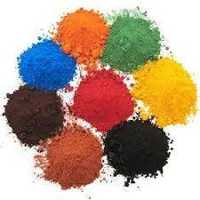
1. Pigmento orgánico: producido en síntesis a partir de derivados del petróleo. Comúnmente el término "orgánico" se confunde con el término "natural", como si se extrajera de la naturaleza de plantas o animales. La química orgánica es aquella cuya estructura molecular es una cadena de carbono e hidrógeno. Este elemento, a través de procesos físicos y químicos, se transforma en todos los colores que conocemos y se utilizan para un sinfín de aplicaciones.
2. Pigmento inorgánico: es el elemento derivado de los óxidos de hierro y el dióxido de titanio, es decir, son los producidos industrialmente con materias primas minerales. Los óxidos de hierro se encuentran fácilmente en la naturaleza, pero también se sintetizan en laboratorios que los hacen más seguros de usar y libres de metales pesados.
¿Cuál usamos?
Elegimos trabajar con pigmentos clasificados como híbridos, que tienen en su composición material orgánico e inorgánico. No utilizamos pigmentos 100% orgánicos porque tienen mayor capacidad de penetrar en la piel, es decir, una permeabilidad facilitada al entrar en el tejido, mientras que el pigmento inorgánico, debido a su estructura química más grande, permanece más en la superficie por lo que para nuestro método que tiene como premisa ser eliminado con regeneración celular optamos por utilizar pigmentos HÍBRIDOS y micronizados, asegurando así una excelente penetración en todo tipo de piel y con esto el procedimiento no durará para siempre y sobre todo: no cambiará de color.

Ahora que tenemos todos los conocimientos necesarios para responder a la primera pregunta, averigüemos cómo encontrar el color ideal para cada cliente.
¿Cómo elegir el color ideal para el cliente?
En los viejos tiempos, encontrar el color ideal para cada cliente era extremadamente laborioso. Era necesario averiguar el fototipo del cliente, si la piel estaba caliente o fría, etc. A partir de esto, se siguió una mesa de mezcla de colores. Hoy en día con las innovaciones y avances para descubrir el color ideal de cada cliente, debemos orientarnos por el color natural de las cejas y sin importar el tono del cabello o la piel, simplemente creamos una mezcla lo más cercana posible al pelo de cejas, es decir, si el cliente tiene el pelo claro, el color del pigmento será marrón claro. Si el cliente tiene el pelo oscuro, el pigmento será marrón oscuro.
Hoy en día, este proceso es mucho más simple.

Mucho más práctico, ¿no?

La composición de los pigmentos también ha evolucionado y hoy sabemos que los tonos finales están compuestos por una combinación de pigmentos. Las diferentes proporciones de cada pigmento es lo que crea la variación de color final.

Veamos algunos ejemplos prácticos de colorimetría.
Sugerir mezclas
Las siguientes sugerencias se basan en la preparación de los colores de los pigmentos. Tenga en cuenta que es importante probar la mezcla cerca del pelo natural del cliente.

1. Cliente rubia, con el pelo muy claro, casi grisáceo:
2 gotas de rubio + 1/2 gota de Negro = tinte muy cercano a un rubio grisáceo

2. Cliente moreno, con el pelo castaño muy oscuro:
2 gotas de Marrón + 1 Negro



3. Cliente pelirrojo con cabello naranja:
2 gotas de Naranja + 2 gotas de Marrón
4. Cliente marrón oscuro y
negro 3 gotas de negro + 1 gota de naranja

Consideraciones importantes:
Pelirrojas
Las personas pelirrojas generalmente tienen cejas en tonos de marrón claro y medio.
Pelos blancos
En estos casos, basarte en pelos que aún tengan pigmentación natural para lograr la tonalidad


más cercana. También puede realizar una precoloración con el tinte apropiado para el vello de las cejas, siempre realice este procedimiento antes del nanoblading.
Presión de la mano
Piel fina, sensible, mixta o seca: presione ligeramente y, si se vuelve demasiado superficial, rehaga el mismo pelo. Con el tiempo, ganarás más precisión en la presión de las manos.
Pieles grasas gruesas: La presión es un poco más fuerte. Sin embargo, tenga cuidado de que no salga tanta sangre. Cuando la incisión es demasiado profunda, el pelo se satura después de 30 días y se vuelve azulado.
Sangrado: La nanopigmentación no debe llegar a la dermis. El sangrado leve es normal. La proporción de sangrado puede variar de una piel a otra. En pieles delgadas y maduras y en pieles muy claras, puede ocurrir un sangrado adicional.
Implante y fijación de pigmentos: Con movimientos manuales y ligeros, presione el tebori firmemente para hacer arañazos en la piel. El tebori debe estar casi o totalmente a 90 grados para pasar las microagujas en la región deseada. Es fundamental que la piel se estire en tres puntos para deslizar correctamente la lámina y crear pelos finos y delicados, implantados para una curación perfecta.
Saturación de pigmento: Después del procedimiento, se debe aplicar suficiente pigmento para la saturación durante 3 a 5 minutos. Esto es necesario para que el pigmento no sea expulsado de la piel durante la salida de linfa o el sangrado, hasta que haya coagulación en la superficie del vaso sanguíneo.
Repaso: Después de 30 a 40 días de curación, y si no hay ningún problema, el cliente tiene derecho al retoque de cejas. Corresponde a cada profesional decidir si cobra el repaso junto con la 1ª sesión o en el momento de este. El retoque no debe hacerse antes de los 30 días, ya que existe el riesgo de dejar cicatrices en la piel. En algunos casos, como pieles muy grasas, por ejemplo, el retoque debe hacerse de nuevo (3ª sesión).
Planificación, Diseño y Visagismo
Visagismo
Visagismo es un término derivado de la palabra francesa visage, que significa "cara". El término fue creado en 1936 por Frances Fernand Aubry, una gran peluquera y maquilladora francesa. Para ella, el visagismo es
un arte y el visagista es un escultor del rostro humano. La función principal del visagismo es estudiar y mejorar las proporciones de la cara. Analiza el comportamiento y el temperamento del cliente y adapta su rostro a su imagen. El visagismo es entonces el conjunto de técnicas utilizadas para realzar la belleza de un rostro. Es decir, es el arte de crear una imagen personal, revelando las cualidades de una persona según sus características físicas y su lenguaje visual.


Todo ello guiado por la armonía y la estética. El visagismo es ampliamente empleado en el mercado de la belleza, siendo la base de productos y servicios como maquillaje, cosméticos, tintes, cortes de pelo, peinado personal y, por supuesto, diseño de cejas. Por lo tanto, no debemos usar moldes o patrones en el diseño de cejas, después de todo, cada persona es única. Todo debe hacerse en base al sentido común y al conocimiento de la simetría facial y la armonía.

Planificación
A partir de la idea de que cada ceja es única, cada cliente trae consigo puntos de referencia igualmente únicos. Nuestro papel, como diseñadores y artistas, es saber trabajar respetando estos puntos para llegar a un resultado bello y natural.

Puntos de referencia: identificación y marcado
Cada cara tiene una forma de ceja única. Por ello, debemos identificar puntos de referencia para delimitar el inicio, arqueado y final de la ceja. Aprendamos a localizar cada uno de ellos y luego practiquemos el marcado.
Punto 1: Inicio de la ceja
El marcado del punto 1 se realiza en base al análisis del colgajo nasal. Idealmente, siempre mire al cliente frente a usted y pruebe algunas citas para ver cuál se adapta más.
Punto 2: Punto más alto de la ceja (arqueada)
Toda ceja femenina tiene un punto alto, ya sea más acentuado o sutil. El punto 2 también marca la división entre la longitud de la base de la ceja (siempre más larga) y la longitud de la cola (siempre proporcionalmente más pequeña que la base).



Punto 3: cola de cejas
El marcado del punto 3 es guiado por la esquina de la solapa de la nariz y la esquina del extremo de los ojos para armonizar el diseño y la apariencia del cliente. La cola de la ceja nunca debe exceder la base de la ceja que se encuentra en el punto 1, ya que esto crea el efecto de verse triste.
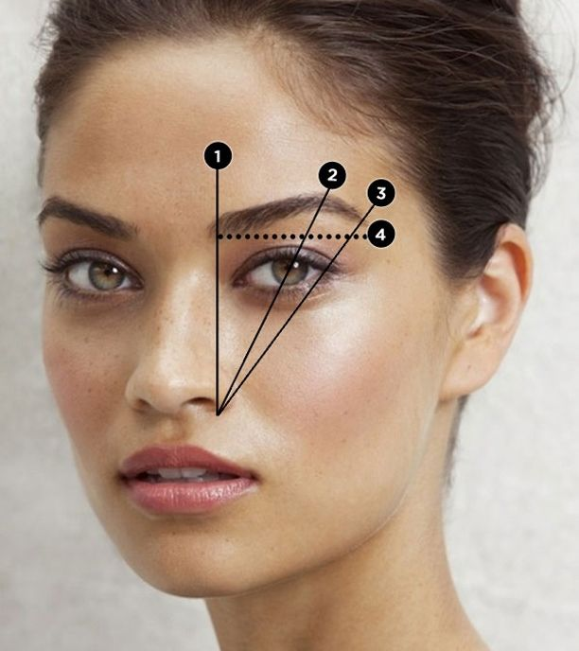
Ahora que hemos aprendido todo el proceso previo a la ejecución de la nanopigmentación, estamos listos para aprender a crear la trama.

Paso 1: en su estructura, cada ceja tiene una columna vertebral. La columna vertebral es una línea imaginaria donde los pelos se encuentran de una manera sutil. En esta columna vertebral debe reproducirse delicadamente para lograr un resultado natural.
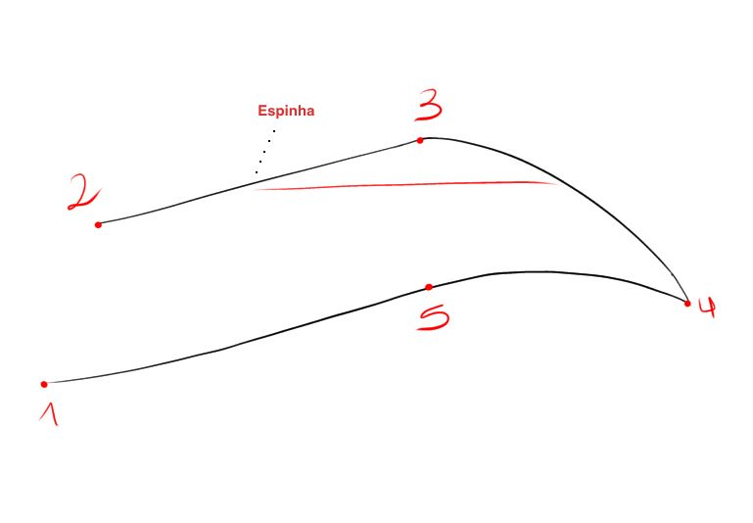
La columna vertebral comienza entre los puntos 2 y 3 y termina cerca de la cola (punto 4).



Antes de comenzar, entrenemos las variaciones de los inicios y las ramas:

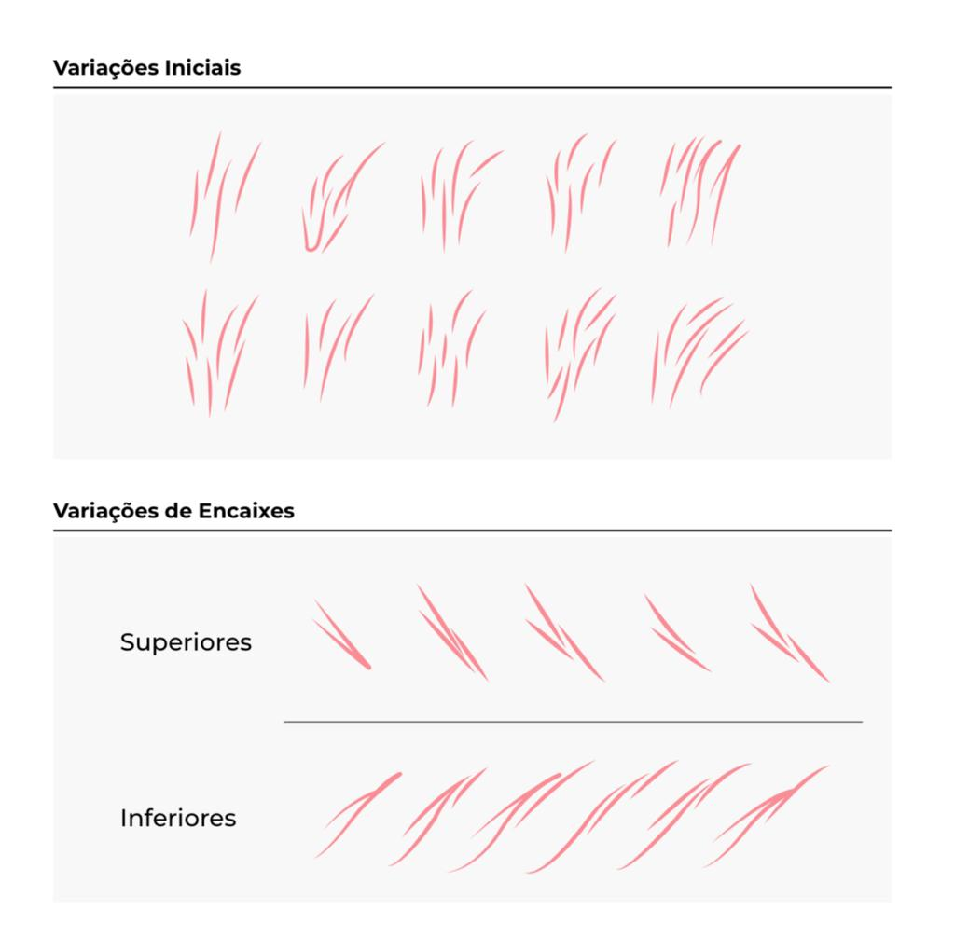



PASO A PASO INICIAL

Paso 1: El inicio de las cejas debe ser libre y artístico, observando la forma natural de las mismas en la ceja del cliente con el fin de reproducirlas lo más fielmente posible. Para asegurar la naturalidad de las cejas, siempre reproduzca el comienzo de forma natural en ambas cejas.

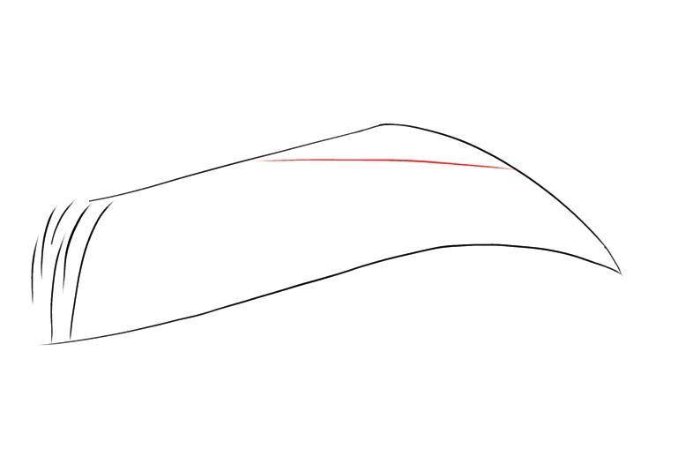
Paso 2: Tan pronto como se realiza el dibujo y se identifica la columna vertebral, comenzamos la ejecución de la primera trama, ubicada en la parte inferior de la ceja. Con movimientos suaves de abajo hacia arriba, cree pelos ligeramente curvados hasta llegar a la línea superior de la marca, con cuidado y cuidado para no tocar la columna vertebral. Haz esto hasta que llenes la parte inferior de la ceja.
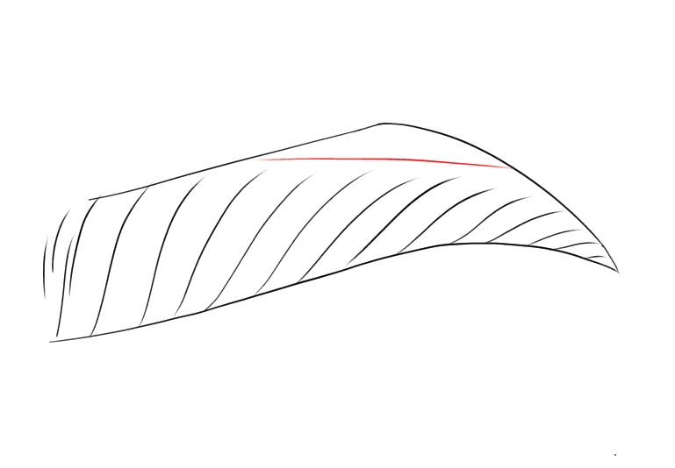



Paso 3: Todavía en el primer tramo, haga pelos de transición como se muestra en la imagen a continuación.
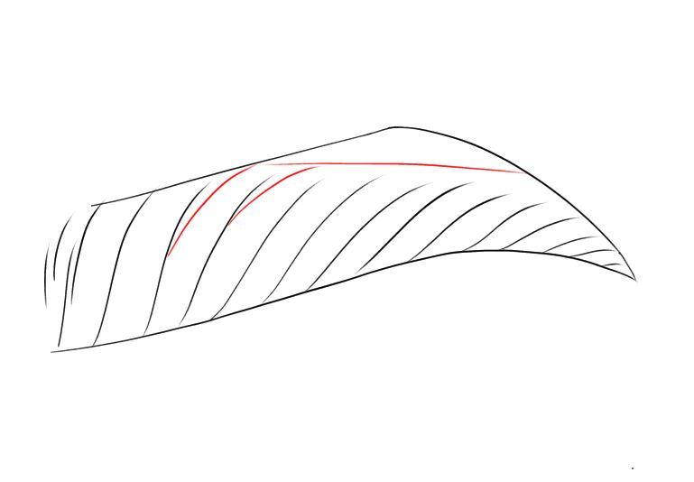
Paso 4: Para iniciar el segundo tramo (ubicada en la parte superior de la ceja), realice movimientos suaves de arriba a abajo en la dirección final de la columna vertebral, creando pelos ligeramente rectos antes de llegar a la columna vertebral.
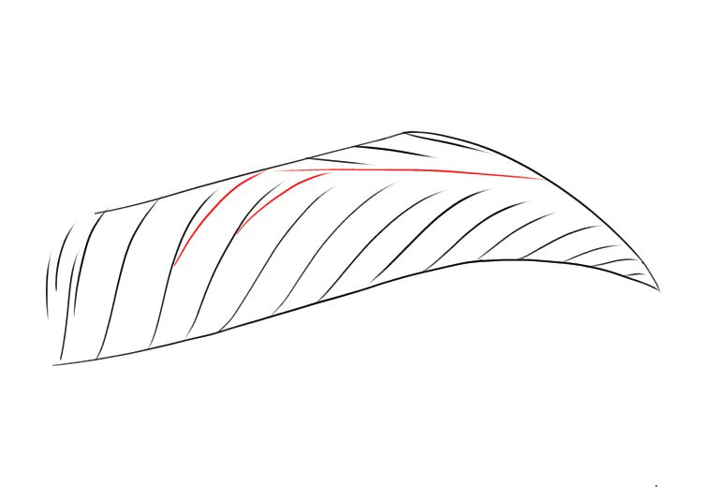



Paso 5: Comience a crear encajes en los primeros tramos, empezando un poco arriba del esqueleto, entre un pelo y otro, hasta el final del pelo posterior y en la parte superior de la ceja, cree encajes empezando un poco más abajo de los pelos del esqueleto superior, entre un pelo y otro, hasta el final del pelo posterior.
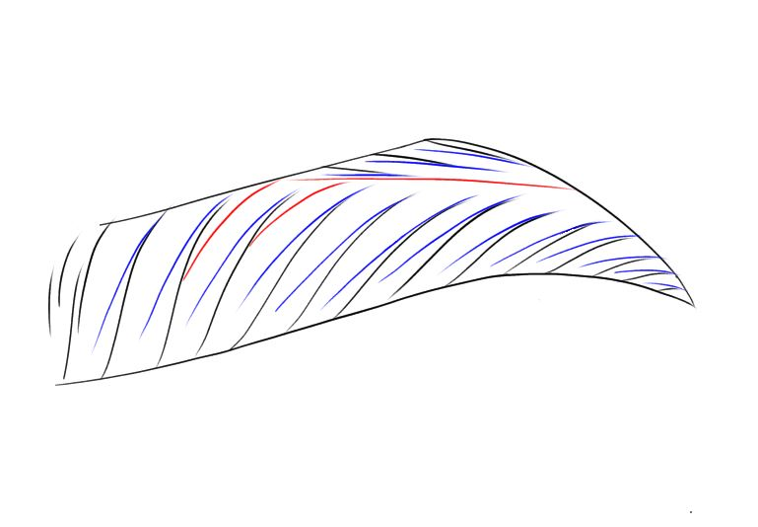

Paso 6: Llene los espacios con pelos aleatorios hacia la columna vertebral para dar más naturalidad.
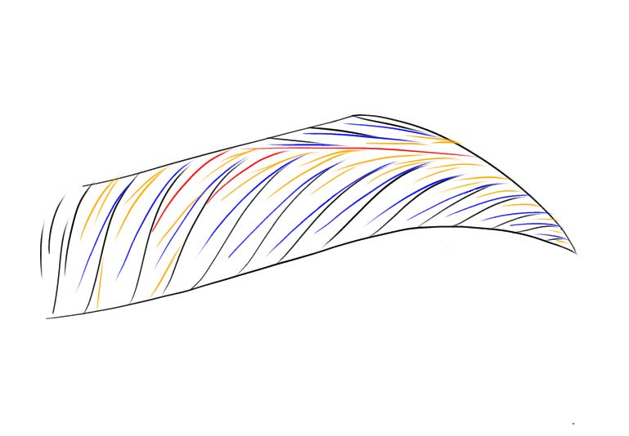


Modelo de recomendaciones de cuidado post-procedimiento
1er día: lavar después de 1 hora con champú neutro, haciendo movimientos circulares.
Aplicar la pomada indicada;
Evite la actividad física durante 2 días;
Desde el día 2 hasta el día 15: lavar por la mañana y por la noche y pasar la pomada indicada.
Si siente que la ceja se reseca durante el día, aplíquela nuevamente en pequeña cantidad;
No aplicar protector solar en la ceja durante 15 días;
Evite la exposición a la piscina, el mar, la sauna y el sol durante 7 o, si es posible, 15 días;
Atención:
Del 2º al 3º día: la ceja estará más oscura. No se alarme, porque el proceso de oscurecimiento es normal;
Del día 6 al día 20: tendrá la impresión de que el procedimiento se ha ido, pero tenga la seguridad de que no sucedió. De hecho, su cuerpo está encapsulando el pigmento para la curación. Este proceso se llama fagocitosis; desde el día 20 hasta el día 30: comienza a sanar y los pelos comienzan a hacerse más evidentes.
Cejas con micropigmentación anterior
En primer lugar, es importante comprender el límite para atender a los clientes con procedimientos de antes. El Método Nardo Academy implica técnicas más delicadas y superficiales. Por lo tanto, en casos de procedimientos previos en los que el diseño es inadecuado, el color demasiado oscuro o incorrecto, lo ideal es indicar la eliminación segura de la micropigmentación.
No recomendamos realizar el procedimiento en clientes con procedimientos anteriores demasiado oscuros o con formatos inapropiados, ya que si haces algo encima, puedes ser responsable de un mal resultado además es posible que no lo arregles.
Anamnesis
No podemos iniciar un procedimiento sin antes hacer la anamnesis. Esto nos permite conocer el historial del cliente y es fundamental para proporcionar la orientación adecuada. Los clientes que respondan positivamente a las preguntas en el archivo deben recibir tratamientos especiales. En algunos casos, incluso impedir que se realicen los procedimientos, a menos que la autorización médica sea por escrito.



Vea los posibles casos y cómo actuar en cada uno:

1. PMS (tensión premenstrual): aumenta la sensibilidad a los procedimientos, pero no impide el rendimiento;
2. Asma: pida al cliente que levante la mano en caso de crisis durante el procedimiento;
3. Depresión: se requiere liberación médica si hace uso de medicamentos;
4. Gripe o resfriado: que levante la mano si se siente mal;
5. Herpes: guía para tomar medicamentos antivirales 4 horas antes de la atención o 4 horas después;
6. Hipertensión: los procedimientos solo se pueden realizar si la afección se controla con medicamentos. Asegúrese de eso;
7. Blefaroplastia (cirugía de párpados): los procedimientos solo se pueden realizar después de 6 meses del alta médica;
8. Efectos del alcohol u otras sustancias: no se puede realizar ningún procedimiento;
9. VIH: aumento de la atención a la asepsia;
10. Diabetes: los procedimientos solo se pueden realizar si la afección se controla con medicamentos. Asegúrese de eso;
11. Hepatitis: aumento de la atención a la asepsia;
12. Enfermedades del corazón: es necesario presentar liberación médica;
13. Reumatismo infeccioso: es necesario presentar alta médica;
14. Lupus: es necesario presentar alta médica;

Modelo de ficha Anamnesis

Nombre:
Fecha de Nacimiento:
DNI/NIE:
Dirección:
Teléfono:

Información del procedimiento:
¿Usted tiene o ha tenido recientemente alguna de las siguientes condiciones?
( ) Tomó aspirina en los últimos 5 días ( ) Hipertensión ( ) Mareos ( ) Enfermedad cardíaca ( ) Menstruación ( ) Lactancia materna ( ) Colesterol ( ) Problema renal ( ) Marcapasos ( ) Enfermedad circulatoria ( ) Enfermedad respiratoria ( ) Blefaroplastia (cirugía de párpados) ( ) Hepatitis ( ) Depresión ( ) Nanopigmentación ( ) Alergia ( ) Herpes ( ) Hemofilia ( ) Cáncer ( ) VIH ( ) Embarazo ( ) Epilepsia ( ) Glaucoma ( ) Diabetes ( ) Lupus ( ) Psoriasis ( ) Tabaquismo
Declaro que la información presentada es veraz y confirmo mi deseo de realizar el procedimiento.
Se me ha aclarado el procedimiento y todas las implicaciones relacionadas con él. Soy consciente de mis condiciones psicológicas y de salud, quedando así el profesional y el establecimiento exentos de cualquier responsabilidad por las reacciones que pueda presentar.

--------------------------------------------------------------------

Asumo la responsabilidad de la atención posterior al procedimiento, indicando que seguiré estrictamente las instrucciones emitidas por el profesional. Autorizo la visualización gratuita de mi imagen a través de foto o vídeo y la reproducción de estas para su publicidad en cualquier vía de comunicación. ___ meses después de la nanopigmentación, el importe a pagar es el de un nuevo procedimiento, según la lista de precios vigente en el día. Certifico que los elementos anteriores han sido expuestos y que no hay duda en cuanto a su contenido y propósito. Por lo tanto, firmo esta autorización. ___________________________________________

_________

Bioseguridad
La bioseguridad es el conjunto de acciones dirigidas a prevenir, controlar, reducir y eliminar los riesgos inherentes a las actividades que pueden comprometer la salud humana, animal o ambiental.
Aprenderemos, en detalle, todos los protocolos de bioseguridad para ofrecer este tratamiento.


Paramentación
La paramentación es un conjunto de barreras contra la invasión de microorganismos en entornos de procedimientos estéticos o quirúrgicos. La paramentación tiene como objetivo proteger a los clientes y profesionales de la exposición a material biológico como saliva, sangre u otros fluidos.
Lista de verificación para la parametación
1. Delantal desechable;
2. Guantes desechables;
3. Banda o tapa capilar desechable;
4. Mascarilla desechable.
Higiene de manos
La correcta higiene de manos es esencial para garantizar la seguridad en los procedimientos. El procedimiento de higiene de manos debe realizarse antes y después del servicio de cada cliente. El uso obligatorio de guantes desechables no prescinde del lavado de manos antes y después de los procedimientos. La higiene de manos debe llevarse a cabo sin accesorios como anillos, relojes y pulseras.
Cómo proceder en caso de accidente durante el procedimiento
1. Detenga el procedimiento inmediatamente; 2. Lave la herida inmediatamente con agua y jabón, y aplique una compresa de alcohol al 70%; 3. Intercambie todo el material utilizado en el procedimiento para que pueda terminar el trabajo; 4. Busque un centro de salud para hacer análisis de sangre, para la detección de enfermedades infecciosas, y si es necesario, tome el medicamento anti-SIDA.
Cómo proceder en caso de alergias del cliente
Si el cliente tiene reacciones alérgicas, coloque una bolsa de agua fría en la región. En casos de urgencia, instruya al cliente para que busque atención médica.
Limpieza
La limpieza de los artículos utilizados en los procedimientos consiste en lavar, enjuagar y secar los materiales, con el fin de eliminar completamente la suciedad.

Esterilización en autoclave
La esterilización en autoclave es un dispositivo que esteriliza materiales y objetos médico-hospitalarios mediante calor húmedo a presión. La autoclave mantiene el material contaminado a alta temperatura, a través del contacto con el vapor de agua, durante un período de tiempo suficiente para destruir todos los patógenos.


Esterilización por estufa
Los instrumentos a esterilizar deben lavarse previamente en agua corriente o alcohol etílico, de modo que se eliminen todos los desechos existentes. Después de ser limpiados y secados, los instrumentos deben colocarse de tal manera que permitan una circulación de aire perfecta dentro de la cámara de la estufa envuelto en papel laminado. Los instrumentos por esterilizar deben permanecer a una temperatura de 170 ºC durante 1 (una) hora o 160 ºC durante 2 horas, en una caja metálica cerrada o envueltos en papel laminado.
Lista de verificación de artículos que necesitan ser autocuidados:
1. Pinzas reutilizables;
2. Cizallas de alambre;
3º Tebori
Residuos
La gestión de residuos debe llevarse a cabo con el máximo cuidado y atención. Los residuos deben separarse y eliminarse adecuadamente.
Residuos comunes
Debe envasarse en una bolsa de plástico de cualquier color (excepto blanco) y desecharse en un lugar apropiado.
Residuos infecciosos
Los materiales de almacenamiento y escisión deben envasarse en bolsas de plástico blancas y contenedores de paredes rígidas, correctamente identificados como residuos infecciosos (Descarpack).
¿Qué hacer ANTES del procedimiento?
Asepsia total de las manos, lavándolas con agua y jabón neutro;
Asepsia en el lugar de trabajo (medio ambiente y bienes raíces) con cloro activo o alcohol;
Esterilización de materiales (por ejemplo, pinzas, tijeras, soportes, puntas);Organización e higiene de los materiales, siempre comprobando su validez; Cubra la encimera, camilla, silla, carro auxiliar y lupa con película de PVC para que no haya contacto externo; Proteger con PVC los utensilios que están dispuestos en la encimera, incluidos los pigmentos.

Consejos de seguridad
Teniendo en cuenta que todo establecimiento debe respetar y adaptarse a la legislación sanitaria vigente, tanto por la seriedad elemental y necesaria con la que se debe afrontar el mantenimiento de espacios y prácticas de forma segura para profesionales y clientes, como aún más por la urgencia que nos impone el actual momento de pandemia, ante el COVID-19. Dicho esto, los directivos y profesionales del área de belleza deben cumplir con los estándares ya establecidos por la vigilancia de la salud y ser conscientes de sus posibles cambios, respecto al funcionamiento de las instituciones del segmento de belleza, siempre que, desde un punto de vista estructural, sus establecimientos deban:


• Tener paredes y pisos lisos e impermeables para no acumular microorganismos, polvo o restos de secreciones, tener en las salas de servicio, sistema de escape y aire acondicionado con frecuentes cambios de filtro;
• Tener en las salas de servicio y recepción, cubos de pedales con bolsa de plástico de color blanco para la eliminación de residuos infecciosos y materiales contaminados, lavabo con jabón líquido y toalla de papel para el lavado de manos y dispensadores con alcohol etílico al 70% para la higiene de manos;
• Tener camilla con superficie lisa, lavable, debidamente forrada de acuerdo con los estándares de vigilancia sanitaria;
• Disponer de mesa auxiliar (carro) con superficie lisa y lavable, para acomodar bandeja forrada con papel específico, para los materiales de uso;
• Deseche la tapa y las pistas; cambie todos los desechables después del servicio de cada cliente;
• Utilizar instrumentos estériles o desechables.

Vigilancia Sanitaria
Según la información anterior, su gestor podrá ayudarte en los tramites necesarios para solicitar su licencia.
Entre ellos:
1. Solicita una declaración de actividad de la empresa;
2. Solicita un informe de accidentes y alergias (si los hubiera);
3. Requiere autorización para realizar trámites en niños menores de 16 años;
Nota: Esta es información general, pero es importante recordar que la vigilancia de la salud puede tener protocolos específicos para cada región. Conoce el desempeño de la agencia en tu ciudad y sigue todas las pautas estrictamente.


Inicio de los trabajos
1. Con el ambiente impecablemente limpio y organizado y con su configuración inicial lista, reciba al cliente para que se sienta cómodo;
2. Habla con el cliente para saber cuáles son sus quejas sobre las cejas, qué quiere cambiar, etc. Sea consciente de lo que el cliente espera de su trabajo: esta será la dirección para la ejecución de la nanopigmentación;
3. Entregar el formulario de anamnesis para que el cliente lo complete;
Preparación y planificación de la piel
1. Hacer asepsia de las cejas y la piel circundante;
2. Planificar el trabajo con lápices dermatográficos;
3. Después de completar el proyecto, evalúe el resultado con el cliente. Si hay alguna corrección o ajuste que hacer, solicite la aprobación del cliente nuevamente;
4. Cuando se apruebe el boceto, pase al siguiente paso.
Design
1. Utilizando el boceto realizado en el marcado, realizar la depilación de los pelos que quedaron fuera de la plantilla;
2. Comience la depilación de las cejas. En esta etapa, use el cepillo de cejas siempre que sea necesario;
3. Termine el Design peinando sus cejas.
4. Muestre el resultado al cliente y solicite sus comentarios. Si el cliente quiere algún ajuste, ejecútelo y muéstrelo de nuevo.

Pelos y elección de color
1. Prepare la mezcla que más se aproxime al color natural de los pelos de las cejas;
2. Fije la lámina al tebori;
3. Haga el "esqueleto", luego trace los pelos iniciales y finalmente llene donde sea necesario.
4. Sature al final y ya está!
No olvides hacer fotos y explicar al cliente los consejos y cuidados que representan el 50% del resultado final.
BONUS
Fórmula de crecimiento Nardo Academy
¡Conozcamos más a fondo este poderoso estimulante para el crecimiento, sus ventajas y cómo usar este diferencial a tu favor!

La Fórmula NARDO ACADEMY es un tratamiento con micro agujas y sérum exclusivo. La fórmula estimula el crecimiento del pelo en la región, proporcionando tratamiento y nutrición además de la recuperación de pelos que ya no crecían.
Este procedimiento debe realizarse antes del diseño.
Materiales
Conoceremos los materiales e instrumentos necesarios para realizar el procedimiento:
1. Fórmula NARDO;
2. Dermapen;
3. Aguja de 36 puntas;

Paso a paso del procedimiento:
1. Agarre su Dermapen;
2. Higiene la región de las cejas y exfolie;
3. Abra la aguja desechable de 36 puntas en presencia del cliente;
4. Coloque correctamente la aguja de 36;
5. Posición a 90 grados;
6. Aplique 2 o 3 gotas de la fórmula y extiéndalas sobre las cejas, masajeándolas suavemente en círculos o en la dirección de los pelos;
7. Repita los movimientos a lo largo de la ceja de 2 a 3 veces;
8. Repita todo el proceso en la otra ceja;
9. Termine el procedimiento eliminando, con algodón seco, cualquier exceso de producto que haya permanecido en la piel alrededor de las cejas.

La Fórmula NARDO ACADEMY se puede realizar junto con NANOPIGMENTACIÓN en el mismo servicio. Para intensificar los resultados, el procedimiento se puede realizar cada 15 días después de la nanopigmentación curada.


<
Post-procedimiento
- Usar protector solar en la región;
- Mientras el producto está en la ceja, use un sombrero / gorra para no causar manchas;
- No lavar la región en las primeras 24 horas, ya que retirar el producto antes de este tiempo puede reducir los efectos del tratamiento:
- No exponer la región al sol en las primeras 48 horas.

Laminación
Es una técnica de diseño que tiene como objetivo disfrazar los defectos en la región de la ceja. Este servicio es rápido, indoloro y semipermanente.
Además de disfrazar defectos, crea un efecto de ceja robusto y estilizado. Los pelos se pueden modelar según el gusto del cliente, siendo posible producir un aspecto más alineado o salvaje.

Materiales
Consulta a continuación todo el material básico e imprescindible para realizar la LAMINACIÓN.

Lista de verificación de materiales:
● Banda o gorro desechable;
● Algodón;
● Producto para asepsia de piel;
● Cepillo de cejas desechable;
● Refectocil Kit o Master Kit + OX 3% vol. 10
● Coloración de refectocil
● Número 3: marrón natural;
● Número 3.1: marrón claro;
● Número 1.1: grafito.

Información importante

Durabilidad: Los efectos de laminación duran de 30 a 40 días. El procedimiento no se puede realizar con un intervalo de menos de 30 días entre una aplicación y otra. Por lo tanto, el rendimiento es, en promedio, de 40 a 45 días.

Eliminación
La eliminación del procedimiento ocurre de manera natural, debido al ciclo de crecimiento de los pelos. Si el cliente desea eliminarlo, simplemente espere a que crezcan los nuevos pelos.


¿Quién puede hacer el procedimiento?
Es importante saber que utilizaremos productos que entren en contacto directo con los pelos y la piel del cliente. Por lo tanto, necesitamos tener el máximo cuidado y atención.
Veamos ahora diferentes situaciones y pautas para cada una.

Alergias
Reacciones causadas por la hipersensibilidad del sistema inmunitario a los agentes que generalmente causan pocos o ningún problema a la mayoría de las personas.

Uso de ácidos cosméticos

El uso de ácidos en la vida cotidiana es muy común. Sin embargo, ciertos tipos de ácido pueden sensibilizar en gran medida la piel, por lo que es un impedimento para que el cliente realice el procedimiento. Siempre hable con el cliente y analice las condiciones de la piel y los pelos. Si la región es muy sensible, explique al cliente la necesidad de esperar a que la piel se recupere para que fluya hacia arriba.

Dermatitis
La dermatitis de contacto es una reacción inflamatoria que ocurre en la piel debido a la exposición a algo que causa irritación o alergia. La erupción, el picazón, el enrojecimiento y la descamación son síntomas comunes. La condición no es contagiosa, ni es potencialmente mortal. La dermatitis causa sensibilidad en la región afectada. En tales casos, no se recomienda la laminación.

Psoriasis
La psoriasis es una enfermedad autoinmune, inflamatoria y no contagiosa que se manifiesta en la piel a través de células que se acumulan y forman escamas y manchas secas que causan picazón. Debido a la sequedad de la piel, no se recomienda realizar ningún tipo de procedimiento en estos casos, ya que existe el riesgo de causar lesiones.
Rosácea
Afección de la piel que causa enrojecimiento. En casos más severos, puede causar pequeñas inflamaciones rojas con pus, haciendo visibles los vasos sanguíneos de la región. La rosácea tiende a afectar más a las mujeres, especialmente a aquellas con la piel más clara. En casos de rosácea, el procedimiento de laminación solo se puede realizar si no hay lesiones en la región de la ceja y la frente.
Gestación

No se debe realizar ningún procedimiento en mujeres embarazadas sin la autorización previa del obstetra responsable. Incluso con autorización expresa, debemos tener el máximo cuidado al tratar con mujeres embarazadas y mujeres en período de lactancia.

Post-procedimiento
Para la laminación, tenemos dos cuidados post-procedimiento simples, pero extremadamente importantes:

1. No lavar la región en las primeras 24h. Este es el momento de acción de los activos aplicados a la ceja. Retirar el producto antes de las 24 horas puede reducir los efectos del tratamiento;
2. Guíe al cliente a peinar las cejas diariamente para producir el efecto deseado.

Depende de ti ahora.
¡Entrena, entrena y entrena!
No esperes de nadie lo que solo tú puedes hacer por ti mismo.
Aquí está el "mapa", pero tú eres el que necesita caminar por el camino.
¡Gracias por elegirnos y confiar en tu nuevo ciclo en nosotros! Este no es el final, sino el comienzo de una nueva historia.
Disfruta del camino y recuerda: Si te cansas aprende a descansar no rendirte.

